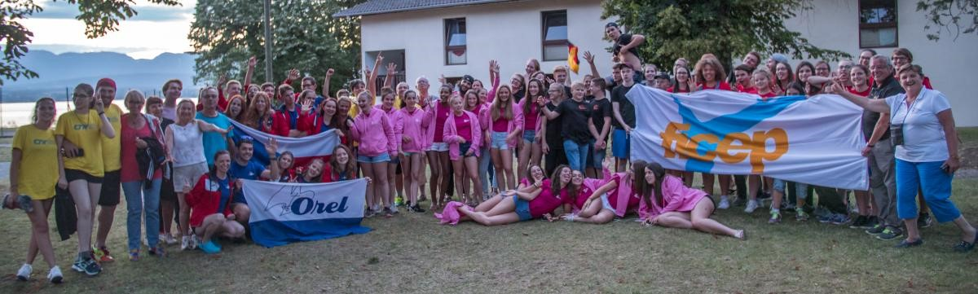


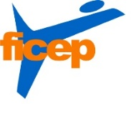
FICEP CAMP – Kralupy nad Vltavou

sobota 26. 7. – sobota 2. 8. 2025

pro mládež ve věku 14 - 18 let

Program:
Sportovní aktivity –bubble fotbal, fotbal, basketbal, florbal, lukostřelba, horolezecká stěna venkovní hry a aktivity, turistika a další zajímavé sporty
Kulturní aktivity – jednodenní výlet do Prahy
Večerní aktivity – zahajovací a ukončovací ceremoniál, večer národů, charitativní bazar, teambuildingové aktivity

Dorozumívacím jazykem je angličtina.
Program je především sportovní, je důležitá fyzická zdatnost a nadšení ze sportu.

Místo pobytu: Sport Hotel, Kralupy nad Vltavou
Doprava po vlastní ose na místo.

Cena pro účastníka: 4500,- program kempu a ubytování, celodenní stravování, pojištění, Ficep tričko a mikina
S sebou platný doklad a kartičku zdravotní pojišťovny.

Přihlášky zašlete do 28. 2. 2025
Vyplnit a poslat přihlášku online na následujícím odkazu: https://forms.gle/J7za9GRd1dBavDDFA
Je možné vyplnit přihlášku i ručně, ale preferujeme online formulář.

Hlavní vedoucí: Karolína Obdržálková, Václav Ohryzek, Tomáš Bellay

ZÁVAZNÁ PŘIHLAŠKA na Ficep camp 2025:

Zaslat nejpozději do 28. února 2025 na email: horakova@orel.cz
Zájemce budeme registrovat do seznamu účastníků dle data došlé přihlášky zaslanou emailem. V případě velkého počtu zájemců rozhodne o výběru účastníků Výkonné předsednictvo Orla s ohledem na aktivitu v Orlu a o výsledku Vás budeme informovat nejpozději do 10. dubna 2025.
Po potvrzení přijetí přihlášky zašlete celkovou částku na účet Orla: 63031621/0100

Příjmení, jméno
Rodné číslo
Adresa
Člen Orla | ANO NE jednota:
e-mail:
Velikost trička: | XS S M L XL XXL
Velikost mikiny: | XS S M L XL XXL
Ostatní (léky, vegetarián, dieta...)
Jméno a příjmení zákonného zástupce
Email na zákonného zástupce
Telefon:
Podpis zákonného zástupce

V …………………….. dne ………… Podpis přihlášeného …………………
Podpis rodiče ……………………….

O účasti na FICEP CAMPU informujte, prosím, vedení jednoty.

